10. Zabezpečení komunikace, ACL

# Kryptografie

## Symetrická

* K šifrování i dešifrování se používá stejný soukromý klíč
* Obě strany musí mít ke klíči přístup
* Oproti asymetrické šifře jednodušší
* Diffieho–Hellmanova výměna klíčů

## 

## Asymetrická

* Oproti symetrické není potřeba výměny klíčů
* Veřejný šifrovací klíč
  + Majitel ho uveřejní a kdokoliv jím může šifrovat jemu určené zprávy
* Soukromý dešifrovací klíč
  + Majitel jej drží v tajnosti a může jemu určené zprávy dešifrovat
* Klíče jsou matematicky svázány, z šifrovacího klíče nesmí být možno vypočítat ten dešifrovací
* Využívá se jednocestných funkcí – ze vstupu se snadno vypočítá výstup, opačný směr je velmi obtížný
* Používá se také pro elektronický podpis – možnost prokázat u dat jejich autora

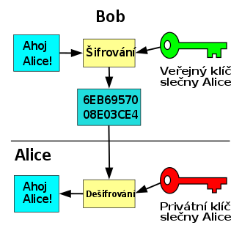

# Hashování

* Funkce, která z libovolně dlouhého vstupu vytvoří vždy stejně dlouhý výstup
* Malá změna u vstupních dat vyvolá velkou změnu na výstupu
* Z hashe (otisku) je velmi obtížné zrekonstruovat původní zprávu
* Není zaručena jedinečnost hashe (množina vstupů je větší než množina výstupů)
* Použití:
  + Rychlejší prohledávání tabulek v databázi
  + Kontrola správnosti dat
  + Skladování hesel v databázi

# Elektronický podpis

* Zašifrování pomocí soukromého klíče, dešifrování pomocí veřejného
* Funkce:
  + Jsou odeslány data společně s hashem dat, který je zašifrován soukromým klíčem
  + Příjemce si pomocí veřejného dešifrovacího klíče hash dešifruje (získá původní hash zprávy) a samotnou zprávu si zahashuje
  + 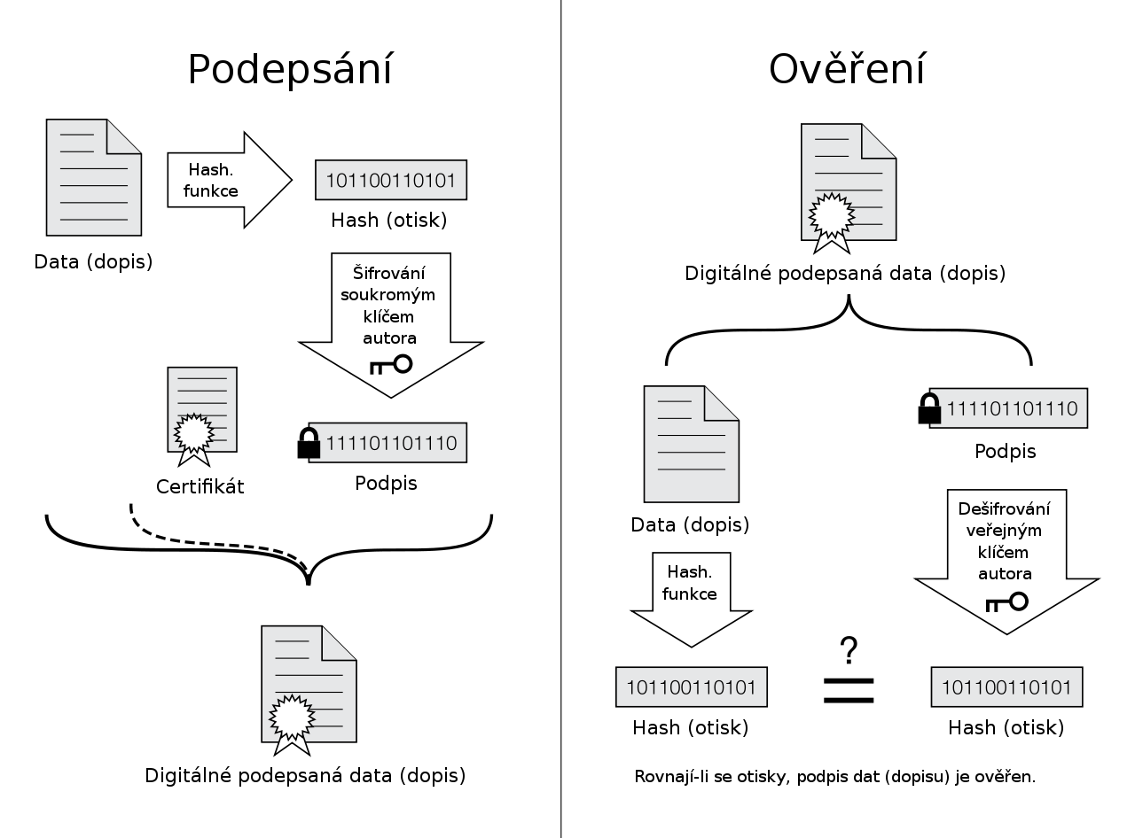Pokud se tyto dva hashe rovnají, je podpis validní

# Digitální certifikát

* Vydáván certifikační autoritou
* Elektronicky podepsaný veřejně šifrovací klíč
* Obsahuje údaje o subjektu, jeho veřejný klíč, podpis certifikační autority, dobu platnosti, ...

# Certifikační autorita

* Autorita vydávající digitální certifikáty
* Důvěryhodná třetí strana
* První certifikační autorita, Česká pošta, eldentity

# VPN – Virtual Private Network

* Propojení počítačů do soukromé sítě, i když jsou na různých místech v internetu
* Veškerá komunikace přes šifrovaný tunel
* Při komunikaci se serverem vidí poskytovatel i server pouze adresu VPN serveru
* Důvěra mezi uživatelem a poskytovatelem VPN¨
* VPN se také používá pro vzdálený přístup do místní sítě nějaké firmy nebo státu

# SSL – Secure Sockets Layer

* Jeho nástupce je TLS – Transport Layer Security
* Nejčastěji se používá pro šifrovanou HTTPS komunikaci
* Let’s Encrypt

# ACL – Access Control List

* Filtruje příchozí a odchozí pakety na základě informací v hlavičce
* Většinou je na konci zakázání veškeré komunikace, která není explicitně povolena
* Nakonfiguruje se list, který lze podle jména nebo čísla přiřadit k interface (lze specifikovat, jestli chceme příchozí nebo odchozí data)
* Standardní ACL
  + Filtruje na základě zdrojové IP adresy
  + Identifikace dle čísel 1–99, 1300-1999
  + Mělo by být umístěno co nejblíže k cíli (chceme zabránit všem adresám, ne jen adresám z konkrétní sítě)
  + Switch(config)# access-list 5 deny host 10.5.1.10
  + Switch(config)# access-list 5 permit 10.5.1.10 0.0.0.255
  + Switch(config)# access-list 5 deny any
  + Switch(config-if)# ip access-group {číslo|jméno ACL} {in|out}
* Rozšířené ACL
  + Filtruje na základě zdrojové a cílové IP adresy, protokolu, zdrojového a cílového portu…
  + Identifikace dle čísel 100-199, 2000-2699
  + Mělo by být umístěno co nejblíže ke zdroji
* Jmenné ACL
  + Místo identifikačního čísla je použito jméno

# Správa switche a routeru

* Telnet a SSH
* Telnet:
  + Nezabezpečený
  + Konfigurace:
    - Potřeba nakonfigurovat IP adresu
    - Device (config)#line vty 0 4
    - Device (config-line)#login
    - Device (config-line)#password cisco
  + Použití: telnet adresa
* SSH:
  + Zabezpečený
  + Konfigurace:
    - hostname
    - ip domain-name
    - crypto key generate rsa
    - line vty 0 15
    - transport input shh
    - login local
    - ip address
    - username name password heslo
  + Použití: ssh -l name adresa